Sơ đồ màn hình

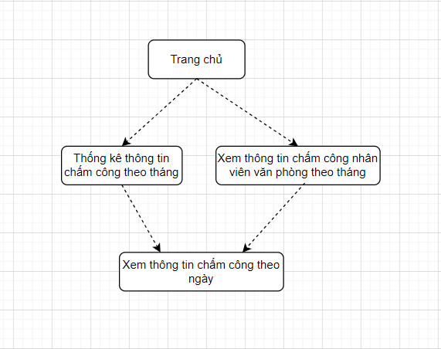

Đặc tả màn hình:

1. Màn hình ‘Xem thông tin chấm công công nhân theo ngày
2. A screenshot of a computer

   Description automatically generated

|  |  |  |  |  |  |  |  |  |  |  |  |  |
| --- | --- | --- | --- | --- | --- | --- | --- | --- | --- | --- | --- | --- |
| |  |  |  | | --- | --- | --- | | Vùng chọn | Hành động | Chức năng | | Xem chi tiết | Nhấp chuột | Mở popup hiện thông tin chấm công theo ngày với ngày trong hàng được chọn | | Đóng | Nhấp chuột | Đóng popop hiện  thông tin chấm  công theo ngày | | Khiếu nại | Nhấp chuột | Đi tới trang khiếu nại thông tin chấm công với cho ngày đang chọn | |